www.ogretmenincantasi.com

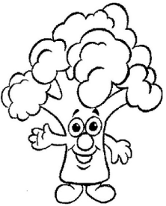
BROKOLİ
Brokoli ülkemizde pek bilinmese de dünyada sevilerek tüketilen bir sebzedir. Brokoli ile lahana uzaktan akrabadırlar.
Brokoli ilk olarak İtalya’da üretildiği ve tüketildiği yazılmaktadır. Brokoli çocuklar tarafından çok sevilerek yenilir. Özellikle şekil olarak küçük bir ağaca benzemektedir. Haşlandıktan sonra limon ve salata sosu ile yenilebilir. Sarımsaklı yoğurt ile yenildiğinde tadına doyum olmaz.
Şeker hastalığına ve kalp hastalığına çok iyi gelmektedir. Çocukları hastalıklara karşı korur. Gözlere çok büyük faydası vardır.
Akdeniz bölgesinde bol miktarda yetiştirilir. Ülkemizde en çok Samsun ilinde yetiştirilmektedir. Dünyada en fazla brokoli üreten ülke Çin’dir.
SORULAR
1- Brokoli hangi sebze ile akrabadır ?
………………………………………………………………………………………….
2- Brokoli neye benzemektedir ?
…………………………………………………………………………………………
3- Brokolinin nelere faydası vardır ?
…………………………………………………………………………………………
…………………………………………………………………………………………
Annenizden brokoli yemeğinin nasıl yapıldığını öğrenerek yazınız.

………………………………………………..
…………………………………………………………………………………………..
…………………………………………………………………………………………..
…………………………………………………………………………………………..
………………………………………………………………………………………….
…………………………………………………..

Aşağıdaki cümleler karışık verilmiştir. Sıraya koyarak tekrar yazınız düzenleyiniz.

halıları yıkattınız mi sizde

………………………………………………………………………………………….
çok benim güzel annem brokoli yapar

………………………………………………………………………………………….
Soru tümcelerini aşağıdaki soru sözcükleriyle tamamlayınız.
(Ne zaman, Niçin, Nerede, Nasıl, Ne, Kim)

1. …………………… bana kalemini verebilir?
2. …………………… yüksek sesle konuşuyorsun?
3. …………………… bir silgi almamı istersiniz?
4. …………………… tiyatroya gideceksin?
5. …………………… anlattığını biliyor musun?
6. …………………… oturuyorsun?
Aşağıdaki çıkarma işlemlerini bölme işlemine dönüştürünüz.

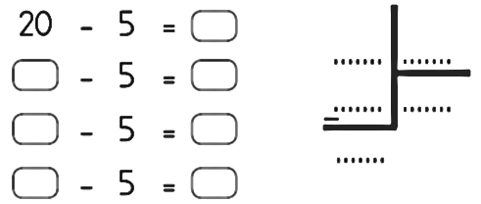

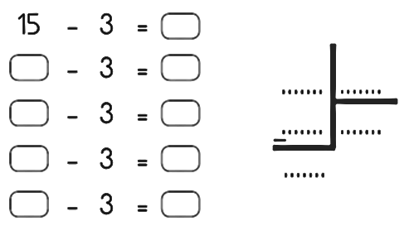

Aşağıdaki bölme işlemini yaparak terimlerini (elemanlarını) göstererek yazınız.
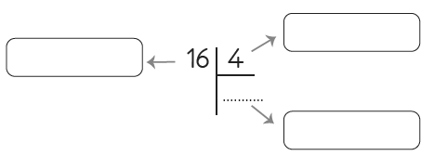
17

Aşağıdaki bölme işlemlerini yapalım.

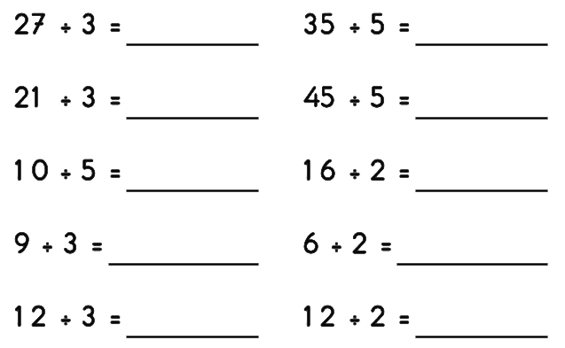

Aşağıdaki verilen bilgilerden doğru olanların başına “D”, yanlış olanların başına “ Y “ koyarak belirtiniz.

Aşağıdaki verilen bilgilerden doğru olanları yeşile, yanlış kırmızıya boyayınız

Arabaya bindiğimde ön koltukta otururum.
Karşıdan karşıya geçerken yaya geçidini kullanırım.
Emniyet kemerini sadece büyükler takar.
Kırmızı ışıkta durmak bir kuraldır.
Karşıdan karşıya geçmekte zorlandığımızda polisten veya tanıdığımız birinden yardım isterim.
Arka koltuğa geçtiğimde emniyet kemerini takmam.

